**烏來那魯灣溫泉渡假飯店 交通資訊**

地址: 　地址：台北縣烏來鄉烏來村瀑布33號　電話：02-26616000

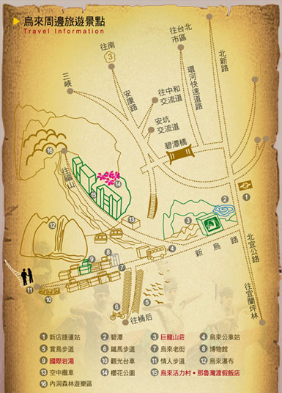

**■搭車族**

搭乘新店客運{台北--烏來}線搭乘處:台大醫院、公館站、新店捷運總站等上車 下車處:新店客運烏來總站下車。

**■開車族**

**中南部出發－**可選擇走中山高速公路，至新竹轉接北二高，在安坑交流道或新店交流

道下，接北宜路再轉台9甲公路(新烏路)至烏來。  
**東部出發－**可選擇走省9號北宜公路直行，經礁溪、坪林、小格頭至青潭左轉接台9

甲公路(新烏路)。  
**台北市區出發－**可從羅斯福路經景美連結新店北新路、北宜路一路直行至青潭，再右

轉接台9甲公路。途經花園新城、屈尺、燕子湖、紅河谷，台9甲公路

12.5公里處即可到烏來那魯灣溫泉飯店。